Выпуск № 11 НОЯБРЬ 2017

Газета учреждена Администрацией Раскатихинского сельсовета и Раскатихинской сельской Думой
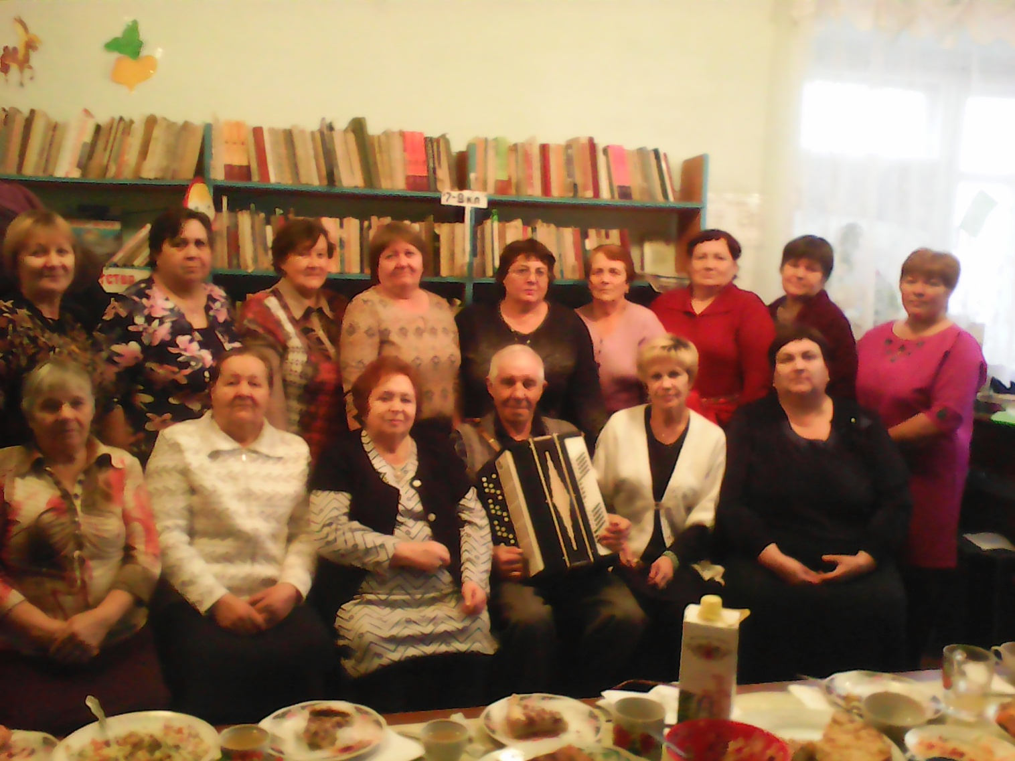
Разговор по душам
Здесь душа у народа проста,
На чужую боль отзовётся. Самоцветом горит роса, Это всё Зауральем зовётся.
О.М.Попова

28 ноября 2017 года в Раскатихинском КДО прошла интересная встреча членов клуба "Вдохновение" с поэтом из села Прорыв Куртамышского района Ольгой Михайловной Поповой. На встречу были приглашены все, кто интересуется поэзией и современной литературой. Женщина с интересной и трудной судьбой, многодетная мать 3 своих детей и 7 приемных, бабушка 10 внуков. Она на все находит время и для отдыха, и для творчества и для воспитания детей. Первое знакомство с этой замечательной женщиной произошло в 2016 году, когда вокальная группа попросила написать стихотворение о нашем селе. 9 Мая у Обелиска прозвучало её стихотворение и мы решили: надо познакомиться с её творчеством поближе, пригласили в гости. У Ольги Михайловны уже 3 сборника стихов, один из которых мы приобрели в сельскую библиотеку. Сборник пользуется спросом у односельчан.
Красивые, трогательные стихи Ольги Михайловны не оставили равнодушным никого. Присутствующие не только познакомились с биографией О.М.Поповой, но и услышали стихи в исполнении самого автора. Легко и понятно, просто и душевно написанные стихотворения заставляют задуматься о смысле жизни, красоте родной природы, значении Родины, роли детей и близких в жизни каждого человека. Стихи Ольги Михайловны завораживают красотою образов, лёгкостью стиха, и нежностью звуков. Потому многие приобрели сборник стихов автора "На острие чувств". Да и кого могут оставить равнодушным такие строки:

Спит младенец в своей колыбели, Спит младенец в своей колыбели,
Материнской любовью согрет. Мать беду от него отведёт.
В изголовье детской постели, И Морфей на волшебной свирели,
Ангел льёт свой божественный свет. Колыбельную песню поёт!

Участники клуба «Вдохновение»

РАСКАТИХИНСКАЯ СЕЛЬСКАЯ ДУМА

РЕШЕНИЕ от 23 ноября 2017 года № 31

О внесении изменений в решение Раскатихинской сельской Думы от 25 октября 2017 года № 28 «Об установлении земельного налога на территории Раскатихинского сельсовета»

В соответствии с Федеральным законом от 6 октября 2003 года № 131-ФЗ «Об общих принципах организации местного самоуправления в Российской Федерации», Налоговым кодексом Российской Федерации, Уставом Раскатихинского сельсовета Притобольного района Курганской области, Раскатихинская сельская Дума
РЕШИЛА:
1. Внести в решение Раскатихинской сельской Думы от 25 октября 2017 года № 28 «Об установлении земельного налога на территории Раскатихинского сельсовета» следующие изменения:
1) пункт 2 решения изложить в следующей редакции:
«2. Установить налоговые ставки по налогу в следующих размерах:
1) 0,15 процента в отношении земельных участков отнесенных к землям сельскохозяйственного назначения или к землям в составе зон сельскохозяйственного использования в населенных пунктах и используемых для сельскохозяйственного производства;
2) 0,3 процента в отношении земельных участков:
занятых жилищным фондом и объектами инженерной инфраструктуры жилищно-коммунального комплекса (за исключением доли в праве на земельный участок, приходящейся на объект, не относящийся к жилищному фонду и к объектам инженерной инфраструктуры жилищно-коммунального комплекса) или приобретенных (предоставленных) для жилищного строительства;
приобретенных (предоставленных) для личного подсобного хозяйства, садоводства, огородничества или животноводства, а также дачного хозяйства;
ограниченных в обороте в соответствии с законодательством Российской Федерации, предоставленных для обеспечения обороны, безопасности и таможенных нужд;
3) 1,5 процента в отношении прочих земельных участков.».
2. Настоящее решение вступает в силу с 1 января 2018 года, но не ранее чем по истечении одного месяца со дня его официального опубликования в местной газете «Раскатихинский вестник» и применяется к правоотношениям, возникшим с 1 января 2017 года.
3. Контроль за выполнением настоящего решения возложить на комиссию Раскатихинской сельской Думы по бюджету и финансам.

Председатель Раскатихинской сельской Думы А.А.Тутуков
Глава Раскатихинского сельсовета А.А.Тутуков

АДМИНИСТРАЦИЯ РАСКАТИХИНСКОГО СЕЛЬСОВЕТА
ПОСТАНОВЛЕНИЕ от 30 ноября 2017 года № 41
О мероприятиях по обеспечению безопасности людей, охране их жизни и здоровья на водных
объектах на территории Раскатихинского сельсовета на 2018 год

Руководствуясь Федеральным Законом от 6 октября 2003 года № 131-ФЗ «Об общих принципах организации местного самоуправления в Российской Федерации», Уставом Раскатихинского сельсовета Притобольного района Курганской области, Администрация Раскатихинского сельсовета
ПОСТАНОВЛЯЕТ:
1. Утвердить план мероприятий по обеспечению безопасности людей, охране их жизни и здоровья на водных объектах на территории Раскатихинского сельсовета на 2018 год согласно приложению к настоящему постановлению.
2. Рекомендовать:
1) участковому инспектору полиции Дуданову Н.В. организовать:
а) обеспечение охраны общественного порядка в местах массового отдыха людей на водных объектах;
б) совместно с подразделением Центра Государственной инспекции по маломерным судам МЧС России по Курганской области проведение рейдов и патрулирование на водных объектах;
2) директору Раскатихинской средней школы Кубасовой Г.В. организовать:
а) изучение учащимися мер безопасности, правил поведения на водных объектах, предупреждения несчастных случаев и оказания первой медицинской помощи пострадавшим на воде;
б) обучение плаванию детей в группе кратковременного пребывания, в летнем лагере;
3) заведующей Раскатихинским ФАПом Анфиногеновой Г.В. организовать в период купального сезона оказание медицинской помощи пострадавшим на воде в местах массового отдыха населения.
3. Управляющему делами Администрации Раскатихинского сельсовета Левенцовой Н.М. разработать памятки о мерах безопасности, правилах поведения, предупреждения несчастных случаев и оказания первой медицинской помощи пострадавшим на воде.
4. Главному бухгалтеру Тюленевой Р.П. предусмотреть в бюджете Раскатихинского сельсовета статью расходов на мероприятия по обеспечению безопасности людей на водных объектах.
5. Настоящее постановление вступает в силу со дня его подписания.
6. Контроль за выполнением настоящего постановления оставляю за собой.

Глава Раскатихинского сельсовета А.А.Тутуков

План мероприятий
по обеспечению безопасности людей, охране их жизни и здоровья на водных
объектах на территории Раскатихинского сельсовета на 2018 год

№  п/п | Основные мероприятия | Ответственные  исполнители | Кто  привлекается | Срок  исполнения | Примечание
1. | Профилактическая работа с населением по вопросам безопасности на водных объектах с населением в зимний период через газету «Раскатихинский вестник», лекции, беседы | Глава Раскатихинского сельсовета | Государственный инспектор Государственной инспекции по маломерным судам (далее ГИМС)  (по согласованию) | январь-февраль  2018 г. | Сходы,  собрания  населения
2. | Обеспечение безопасности населения в период весеннего рыхлого снега и паводка: установка запретительных знаков, аншлагов | Глава Раскатихинского сельсовета | Государственный инспектор ГИМС  (по согласованию)  Отдел по делам ГОЧС  (по согласованию) | март-май  2018 г. | Сходы,  собрания  населения
3. | Информационная работа с населением по правилам безопасности на воде в период открытия навигации и начала купального сезона | Глава Раскатихинского сельсовета | Государственный инспектор ГИМС  (по согласованию)  Отдел по делам ГОЧС  (по согласованию) | май-июнь  2018 г. | Сходы,  собрания  населения
4. | Профилактическая работа с населением по вопросам безопасности на водных объектах в период охоты, рыбной ловли | Глава Раскатихинского сельсовета | Государственный инспектор ГИМС  (по согласованию)  Районное общество охотников и рыболовов  (по согласованию)  Охотнадзор  (по согласованию) | август- октябрь  2018 г. | Сходы,  собрания  населения

Рыбакову Галину Григорьевну
с 85-летием
Предеина Сергея Валентиновича
с 55-летием
Осипову Галину Александровну
с 50-летием

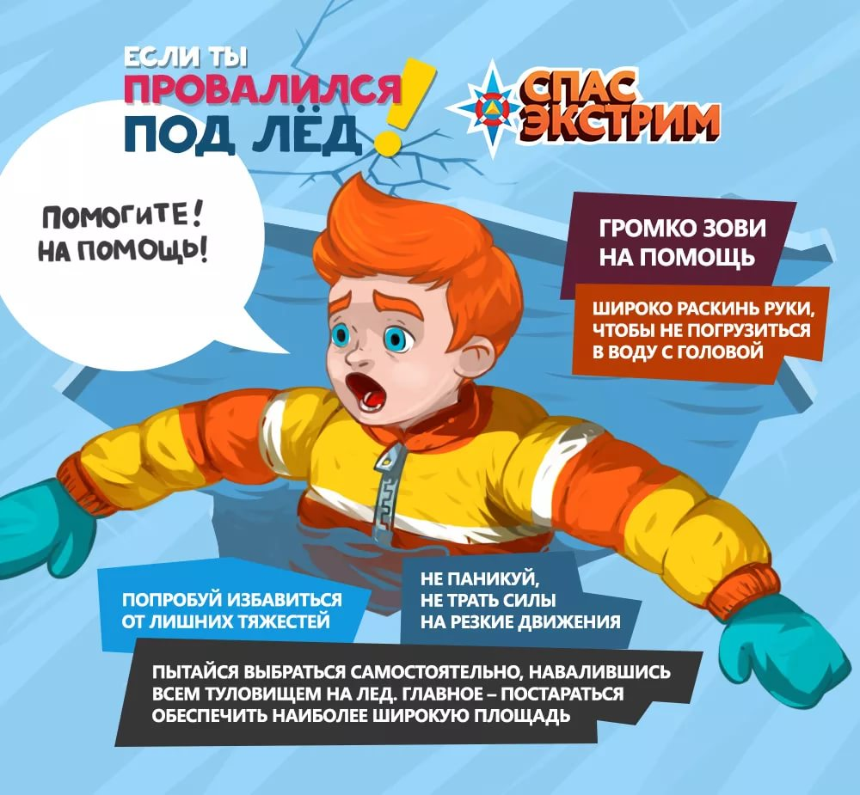
Государственная инспекция
по маломерным судам предупреждает

Ежегодно осенний лед становится причиной гибели людей. К сожалению, в числе погибших нередко оказываются дети, которые еще не могут осознать всю степень коварства тонкого и хрупкого настила. В группе риска – рыбаки, в азарте забывающие о правилах безопасности.
ГИМС МЧС обращает внимание граждан на правила безопасного поведения на водоемах в период ледостава. Изучите их сами, побеседуйте с детьми и в игровой форме расскажите им, как правильно вести себя на льду.
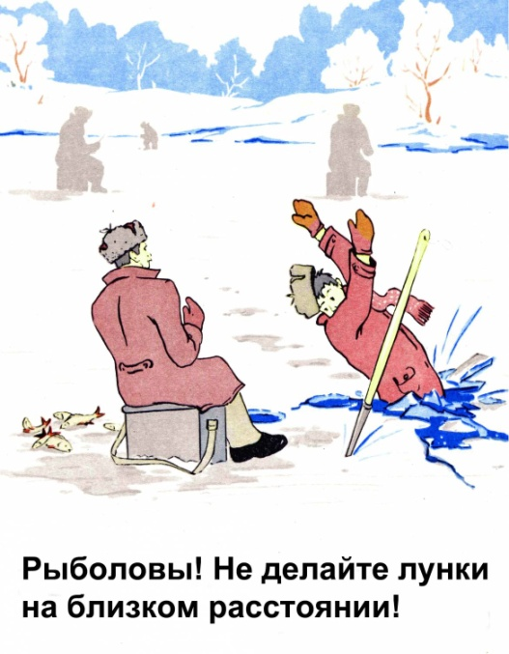
Помните, водоемы замерзают неравномерно: сначала у берега, на мелководье, в защищенных от ветра заливах, а затем уже на середине. На озерах, прудах, лед появляется раньше, чем на речках, где течение задерживает льдообразование.
На одном и том же водоеме можно встретить чередование льда, особенно осторожным нужно быть в местах, покрытых слоем снега, в местах быстрого течения и выхода родников, вблизи выступающих над поверхностью кустов, осоки, травы, ослаблена прочность льда в устьях рек и притоках.
Безопасным для человека считается лед толщиной не менее 10 сантиметров в пресной воде и 15 сантиметров - в соленой.
Прочность льда можно определить визуально: лёд прозрачный голубого, зеленого оттенка – прочный, а прочность льда белого цвета в 2 раза меньше. Лёд, имеющий оттенки серого, матово-белого или желтого цвета является наиболее ненадежным. Такой лёд обрушивается без предупреждающего потрескивания!
Выход на осенний лед смертельно опасен! Категорически запрещено проверять его прочность ударом ноги! Рыбакам-любителям лучше всего подождать крепких морозов. Родители, нахождение детей вблизи водоемов недопустимо.
Помните! Ваша безопасность во многом зависит от Вас самих!
В случае возникновения чрезвычайной ситуации необходимо позвонить
в единую пожарно-спасательную службу МЧС России по номеру «101» (с мобильного).

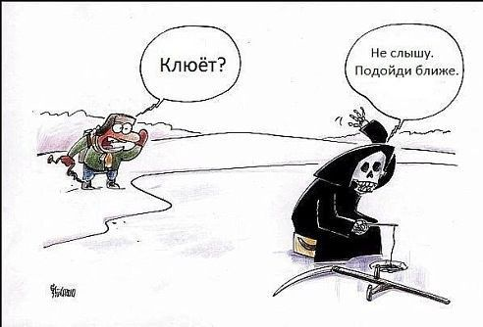
Госинспектор ГИМС МЧС России Островских С.Г.

Главный редактор: Тутуков А.А.
Заместитель главного редактора: Левенцова Н.М.
Ответственный секретарь: Сартакова О.Н.
Телефон: 9-87-17. Тираж 50 экз.

